利用空间向量求异面直线所成的角

教学目标

1.使学生学会求异面直线所成的角的向量方法；

2.使学生能够应用向量方法解决一些简单的立体几何问题；

3.使学生的分析与推理能力和空间想象能力得到提高.

教学重点

求解异面直线所成的角的向量法.

教学难点

求解异面直线所成的角的向量法.

一、回顾有关知识：

1、两异直线所成的角：

范围:

两向量数量积的定义：

两向量夹角公式：

问题1： 当与的夹角不大于90°时，异面直线a、b 所成

的角与 和 的夹角的关系？

问题 2：与的夹角大于90°时，，异面直线a、b 所成的角

与 和的夹角的关系？

结论：异面直线a、b所成的角的余弦值为

二、典例分析与练习

例1、在正方体中，点分别在上，且，求与所成的角的大小.

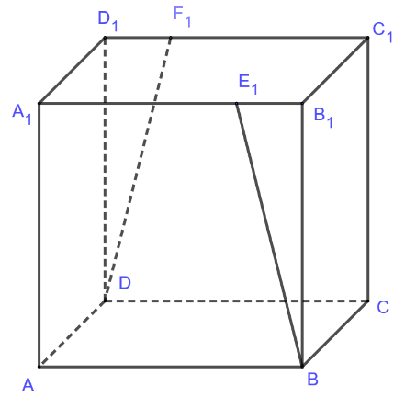

变式:*M,N*分别为*A*1*A*,*B*1*B*中点，则*CM*与*D*1*N*所成的角



例2 如图，正三棱柱的底面边长为,侧棱长为，求和所成的角.

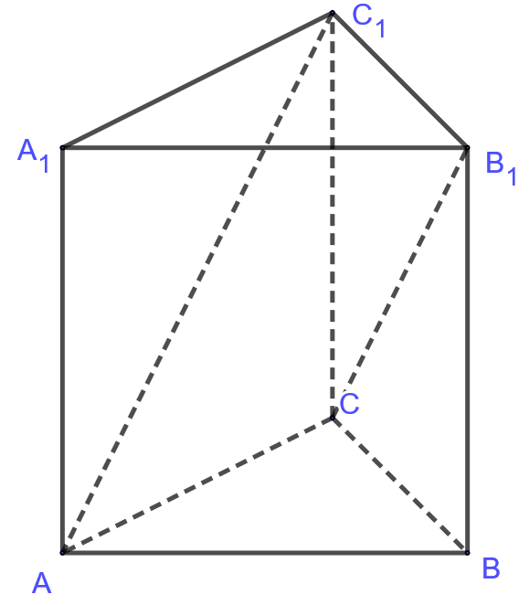

例3、已知四面体 $ABCD$ 中，平面 $ABD⊥$ 平面 $BCD$， $ΔABD$ 为边长2的等边三角形， $BD=DC$， $BD⊥DC$，则异面直线 $AC$ 与 $BD$ 所成角的余弦值为______________

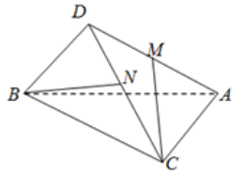变1 、三棱锥中，，，平面平面，，分别为和的中点，则异面直线与所成角的余弦值为___

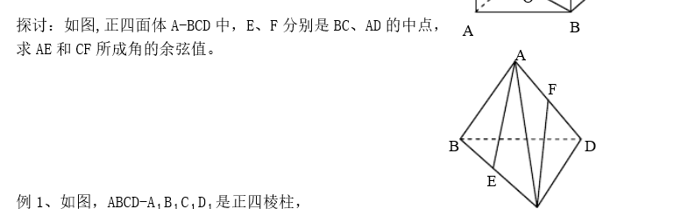

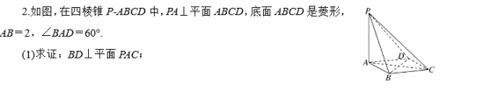



三、小结：

练习：

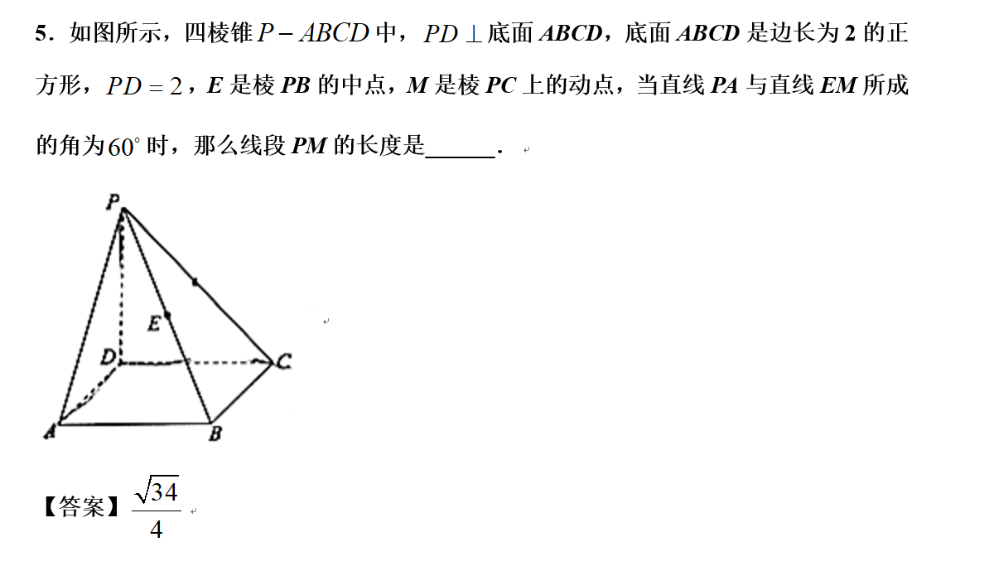

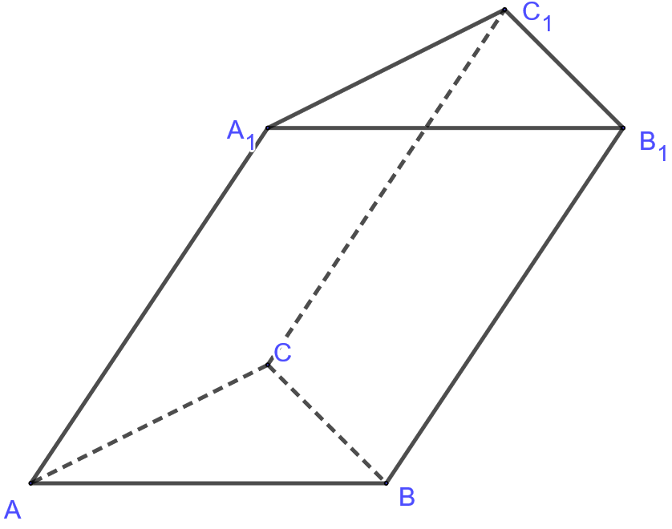2、．三棱柱中，底面边长和侧棱长都相等，，则异面直线与所成角的余弦值为_________

